RINGKASAN EKSEKUTIF

TAJUK | : | Pelanjutan Tempoh Projek dan Pembayaran Fasa Kedua dan Fasa Ketiga bagi projek “Enforcing Contracts: Solicitors’ Fees - Moving Forward”
TARIKH & TEMPAT | : | 1 Januari 2021 – 31 Mac 2021  Tempat: Petaling Jaya, Selangor
OBJEKTIF | : | Untuk memastikan bilangan responden boleh mewakili populasi peguam bagi kajian tersebut.
OUTPUT | : | Menghasilkan buku rujukan data sebagai panduan / amalan terbaik kepada pengamal undang-undang di Malaysia.
KOORDINATOR PROJEK | : | Koperasi MPC Berhad
JUMLAH KOS | : | Baki Bayaran Fasa Kedua & Ketiga:  RM104,617.80 (Koperasi MPC Berhad)
BAJET | : | MPB-PSPN
DISOKONG OLEH | : | Productivity and Competitiveness Development (PCD)/ National Competitiveness (NC)
KOMEN/ TANDATANGAN PCT | :

PERBADANAN PRODUKTIVITI MALAYSIA
KERTAS MAKLUMAN KEPADA LEMBAGA PENGURUSAN MPC
Pelanjutan tempoh projek dan pembayaran Fasa Kedua dan Fasa Ketiga bagi projek “Enforcing Contracts: Solicitors’ Fees - Moving Forward”

- TUJUAN
1.1 Tujuan kertas cadangan ini adalah untuk mendapatkan kelulusan daripada Lembaga Pengurusan MPC (BOM) bagi pelanjutan tempoh projek “Enforcing Contracts: Solicitors’ Fees - Moving Forward” bermula 1 Januari 2021 sehingga 31 Mac 2021 bagi memastikan tempoh masa yang cukup untuk melengkapkan pelaksanaan projek seperti termaktub dalam kontrak. Keputusan ini telah dimaklumkan di dalam Mesyuarat Lembaga Pengurusan MPC Bil. 16/2020 yang telah diadakan pada 21 Disember 2020. Projek ini telah mendapat kelulusan daripada BOM pada 1 April 2019 melalui Keratan Minit Bil. 368/2019 dengan anggaran bajet sebanyak RM242,000.00 yang telah diberikan kepada Koperasi MPC Berhad dengan perincian bajet sebanyak RM149,454.00 (termasuk 6% SST) bagi Yuran Professional dan RM92,000.00 bagi Kos Pentadbiran.

- LATAR BELAKANG
  - Laporan Ease of Doing Business yang diterbitkan oleh World Bank menjadi rujukan kepada negara bagi mengenal pasti dan memberi keutamaan dalam bidang peraturan tertentu yang dimaklumkan di dalam laporan tersebut. Topik Enforcing Contracts merupakan antara bidang peraturan yang diberi perhatian daripada laporan tersebut di antara petunjuk utama yang dikenalpasti di bawah Enforcing Contracts yang memerlukan penambahbaikan adalah “Time required to Complete Procedures, Cost required to Complete Procedures” dan “Number of Procedures”. Projek ini hanya memfokuskan kepada kos Peguam Cara untuk menguatkuasakan kontrak.

  - Oleh itu, tujuan kajian ini dijalankan adalah untuk menghasilkan satu rujukan atau panduan kepada pengamal undang-undang di Malaysia dan orang ramai berkenaan anggaran purata yuran undang-undang professional.

- OBJEKTIF
  - Objektif permohonan pelanjutan ini adalah untuk memastikan bilangan responden boleh mewakili populasi peguam bagi kajian tersebut.

- OUTPUT
  - Output kajian adalah penghasilan buku rujukan data sebagai panduan / amalan terbaik kepada pengamal undang-undang di Malaysia.

- SKOP PROJEK
  - Projek ini telah menjalankan enam (6) siri seminar di beberapa Majlis Peguam peringkat negeri di Kuala Lumpur, Penang, Johor Bahru, Kuantan yang terpilih merangkumi Badan Peguam Malaysia, Sabah Law Association dan Advocates Association of Sarawak di mana data mengenai yuran sebenar peguam yang dikenakan dikumpulkan bagi senario di dalam Kajian Kes yang dilaksanakan oleh World Bank. Perunding yang dilantik telah membuat soalan kaji selidik dan diedarkan kepada peserta di setiap sesi seminar untuk mendapatkan maklum balas.

- STATUS PROJEK
  - Kontrak bagi kajian ini telah dimatikan setem oleh Koperasi MPC pada 27 Julai 2020. Salinan asal telah diserahkan kepada Unit Perolehan untuk simpanan dan rujukan.
  - Seminar terakhir telah dijalankan di Kota Bharu, Kelantan pada 11 Oktober 2020 bagi melengkapkan siri seminar yang dirancang di enam (6) lokasi terpilih.
  - Sehingga hari ini, sejumlah 216 responden telah diperolehi. Pembekal perlu mendapatkan tambahan 159 responden lagi bagi memenuhi bilangan sampel iaitu sebanyak 375 responden mewakili populasi 19,137 peguam.

- ISU
  - Bilangan responden belum mencapai sasaran iaitu hanya 216 orang berdasarkan kepada enam (6) lokasi (Kuala Lumpur, Penang, Johor Bahru, Kuantan, Kota Kinabalu dan Kuching). Jumlah sasaran responden diperlukan adalah 375 orang daripada semua lokasi bagi mewakili populasi 19,138 peguam yang berdaftar di seluruh Malaysia.
  - Kelewatan mencapai sasaran responden adalah kerana kesukaran pihak pembekal untuk menjalankan kaji selidik dan mendapatkan bilangan responden yang mencukupi. Oleh yang demikian, pihak pembekal memohon pertimbangan daripada pihak MPC untuk melanjutkan tempoh projek.
  - Pelan pemantauan projek kajian ini telah disediakan iaitu perunding dikehendaki melaporkan kemajuan projek setiap minggu pada hari Sabtu sebelum jam 12:00 tengahari kepada penyelaras untuk membolehkan status kemajuan projek dipantau. Lampiran 1 adalah jadual pemantauan yang perlu dilaporkan oleh perunding.

- KOS
  - Baki jadual bayaran kepada pembekal adalah seperti berikut:
- Fasa 2 (30%): Selepas menerima Laporan Awal dan Laporan Interim; dan
- Fasa 3 (40%): Selepas Laporan Akhir selesai.

  - Status baki bayaran kepada pembekal seperti jadual di bawah:
Item | Total (RM) | Status
Fasa 2 | 44,836.20 | Bayaran telah dibuat oleh Koperasi MPC kepada pembekal pada 12 Februari 2020. Tetapi, MPC belum membuat bayaran kepada Koperasi MPC.
Fasa 3 | 59,781.60 | Belum selesai.
JUMLAH | 104,617.80 | Baki Bayaran Fasa 2 & 3 kepada Koperasi MPC Berhad yang belum selesai (Bayaran hanya akan dibuat selepas Laporan Akhir dikemukakan).

- KELULUSAN BOM

Persetujuan dan kelulusan daripada BOM adalah dipohon untuk melanjutkan projek kajian dan meneruskan pembayaran (fasa kedua dan ketiga) yang berjumlah RM104,617.80 selepas Laporan Akhir dikemukakan, dengan menggunakan bajet MPB-PSPN.

Disediakan oleh:  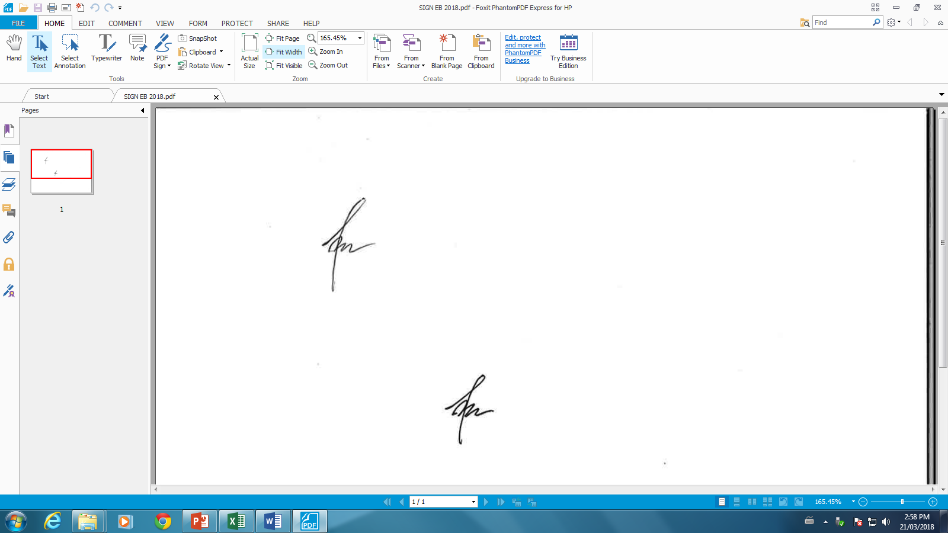 | Disemak oleh:  
Edward Binty | Mohamad Muzaffar Abdul Hamid
Pengurus Kanan | Timbalan Pengarah
Produktiviti dan Daya Saing (PCD) | Produktiviti dan Daya Saing (PCD)
4 Mac 2021 | 4 Mac 2021

Diluluskan oleh:


Wan Fazlin Nadia Wan Osman
Pengarah
Produktiviti dan Daya Saing (PCD)
4 Mac 2021

Lampiran 1

Jadual Pemantauan Projek Kajian
Enforcing Contracts Solicitors Fees-Moving Forward

Bulan | Minggu | Sasaran Responden baru | (a)  Bilangan Sebenar | (b)  Bilangan responden asal = 216 | - + (b)  Jumlah Kumulatif
Januari | W1 | 20
Januari | W2 | 20
Januari | W3 | 20
Januari | W4 | 20
Februari | W1 | 20
Februari | W2 | 20
Februari | W3 | 20
Februari | W4 | 19
Jumlah |  | 159
Mac | W1 | Pelaporan Interim Report
Mac | W3 | Pelaporan Final Report

Nota: Sasaran bilangan responden 375

